Appunti RAW (Non messi a posto)

Sistema informativo > gestisce dati in azienda

esempio: sito amazon dice di aver 10 pc ma ne ha solo 1, problema della base dati
gestire informazioni > gestire dati importanti al servizio
scrivere dati databse = scrivere dati problema fisica
nelle aziende nuove il databse è migliore
banche sistema legacy perché kobol scritto negli anni 70 perché finché la banca va lasciala andare
DBMS sistema difesa dati, dati sempre filtrati dal DBMS
sistema informativo: tutte info che azienda ha su transazioni e vendite
sistema informatico: parte informatica di sistema informativo
sistema informatico ormai si è mangiato l’informativo
Database: storage dove dati vengono messi e forniscono linguaggio (SQL) per accedere

Il nostro sistema cambia a seconda del punto di vista.
Dare informazioni + opportune, schema deve essere minimo

Schematizzazione E-R
Entità: insieme oggetti, rettangolo, non si collegano mai 2 entità, sono sempre sostantivi e spesso a singolare
Associazioni: Rombo, non si collegano mai 2 rombi, le relazione sono tipicamente binarie, ma in rari casi pure ternarie, mai quattro o >, il terzo collegamento è solitamente il tempo, sono spesso a verbi, ad azioni

-Classificazione: Definire classi che hanno nome e propietà

-Generalizzazione/Specializzazzione
Totale: Sum Num figli == Num Padre VS Parziale Sum Num figli != Num Padre
Esclusiva: Se i due figli non hanno sovrapposizione (Ipermarket non può anche essere Minimarket) VS
Inclusiva: Se c’è sovrapposizione fra due figli (Un Editor può anche essere Viewer) identificatori, possono essere totali o parziali, sovrapposti o esclusivi

-Aggregazione: Si giunge a concetto partendo da altri concetti, quando c’è un collegamento fra due classi ma hanno bisogno di un altro concetto, poi per ogni classe che partecipa si definisce quanti x interagiscono (cardinalità minima, massima) (partecipazione obbligatoria “1” o non obbligatoria “0”)

identificatore delle entità: L’attributo che identifica l’entità, con la riga orizzontale dici che più attributi identificano, i loro valori non si possono ripetere perché identificano l’oggetto unico dalla sua entità
identificatore esterno: a volte bisogna identificare non solo tramite loro attributo ma anche dalla entità collegata, l’entità deve avere un associazione con l’entità dell’attributo e la relazione deve essere 1:1

Generalizzazione: le entità figlie puntano alla entità padre con →. Tutti gli attributi ereditano attributi da entità padre, pure l’attributo identificatore.
Fra parentesi tonda dire se totale(T) o parziale(P) l’eredità, e Esclusiva(E) o Sovrapposta(S)
.Una generalizzazione e’ totale se ogni occorrenza della classe
padre e’ una occorrenza di almeno una delle entita’ figlie,
altrimenti e’ parziale.
-Una generalizzazione e’ esclusiva se ogni occorrenza della
classe padre e’ al piu’ una occorrenza di una delle entita’ figlie,
altrimenti e’ sovrapposta.

La documentazione serve a chi arriva dopo per capire come è stato fatto il database, e la si allega allo schema ER

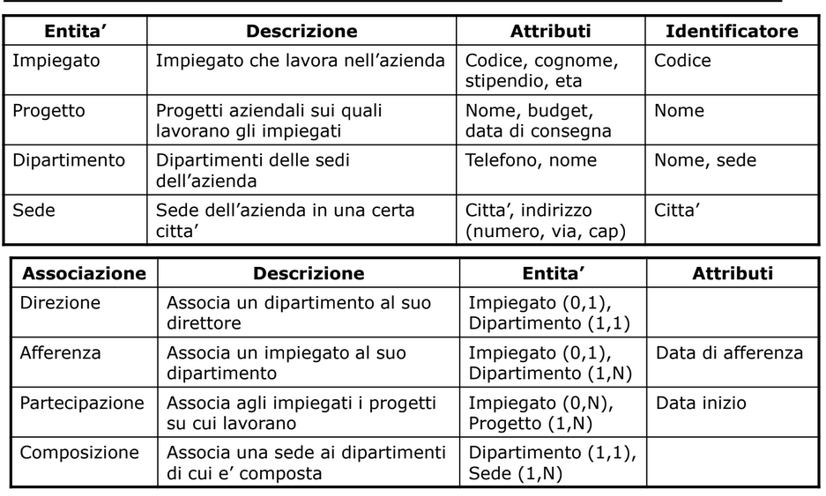
Questa è una documentazione del modello ER

Quando descrivi una cosa come entità chiediti se mai servirà l’insieme di quella entità
Prima si fa lo scheletro Entità-Relazione
Poi si fanno attributi (Stare molto aderenti a quello che dice testo)
Le cardinalità vanno da 0 a N se il testo non dice niente

(Un’associazione binaria è singola di per se quindi un artista può esibirsi nello spettacolo e la relazione è 0 N perché dice che può esibirsi a spettacoli diversi)

Associazione unaria artista artista: Un artista deve essere sostituito da un altro artista, quindi c’è un ciclo fra chi sostuisce e chi viene sostituito.

Anticipare tutte le criticità, ma neanche lasciare il sistema troppo libero, sennò errori
Una volta finito databse, è quello

Eredità (padre/figlio) solo fra cose abbastanza simili (case/animali non va bene)

Doppia identificazione debole per determinare chiave di entità tramite due entità

30/01/23 -- 06/02/23

Progettazione logica-Relazionale:

Nel modello relazione c’è solo il concetto di relazione, ci sono solo tabelle, ad esempio entità socio diventa relazione socio, la sua chiave primaria è il CF (ex identificatore). Se avevi due identificatori ne prendi uno solo per chiave Pri, scrivi AK e metti la key alternativa
gli attributi rimagono attributi.

3 casi diversi per associazioni invece, dove si vede la relazione MASSIMA:

Associazioni Molti-Molti
- Un’associazione binaria molti a molti R tra le entita E1 ed E2 è tradotta con una relazione R con gli stessi attributi, cui si aggiungono le chiavi delle due entità.
- La chiave di R è l’insieme delle chiavi primarie delle due entità
Qui dentro ci sta qualsiasi cosa sopra a 1, anche chi ha come relazione MAX 3(spettacolo 1-3)

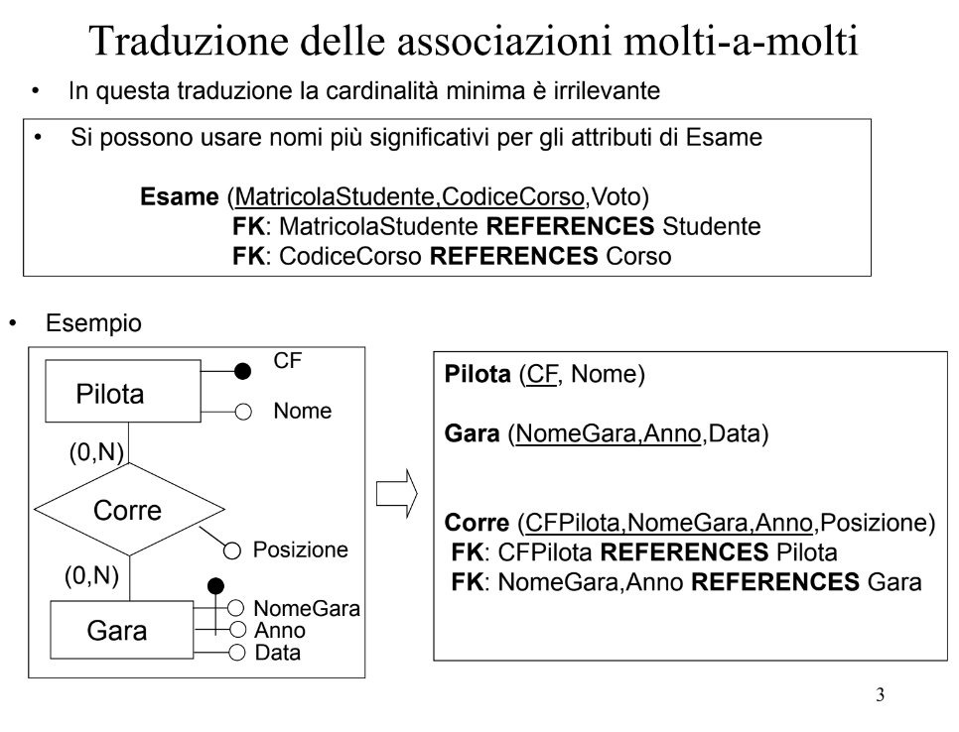
NomeGara e Anno vanno sulla stessa riga, il controllo deve essere stretto

------------------------------------------------------------------------------------------

Associazione uno a molti

Un’associazione binaria R uno-a-molti tra le entità E1 ed E2 è tradotta introducendo nell’entità che partecipa con cardinalità massima “1”:
- La chiave dell’altra entità, come chiave esterna (FK)
- Tutti gli attributi dell’associazione R
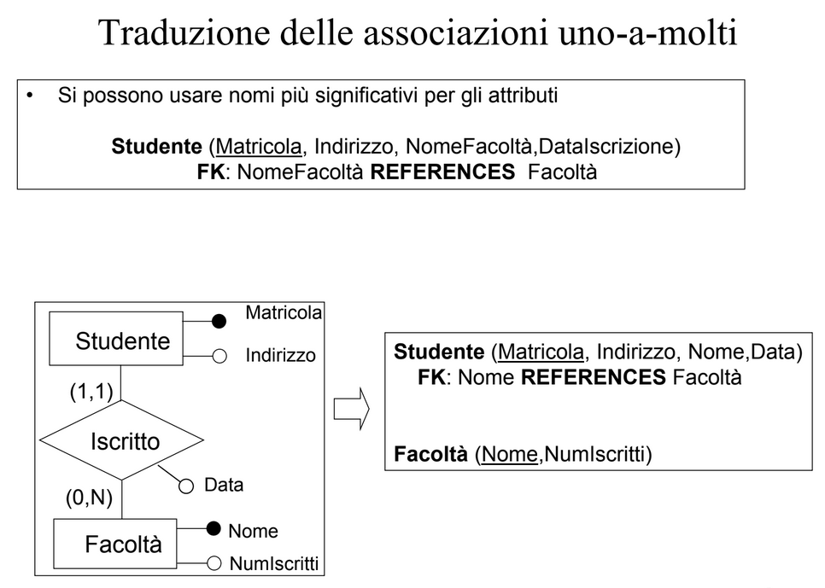
Associazione 1 a 1 (uno a uno)

La prassi è molto simile a Uno-Molti, ma si mette anche la Foreig Key come AK, buona prassi la FK dentro entità con minimo 1, come nel caso di Facoltà(1,1) rispetto a studente(0,1)

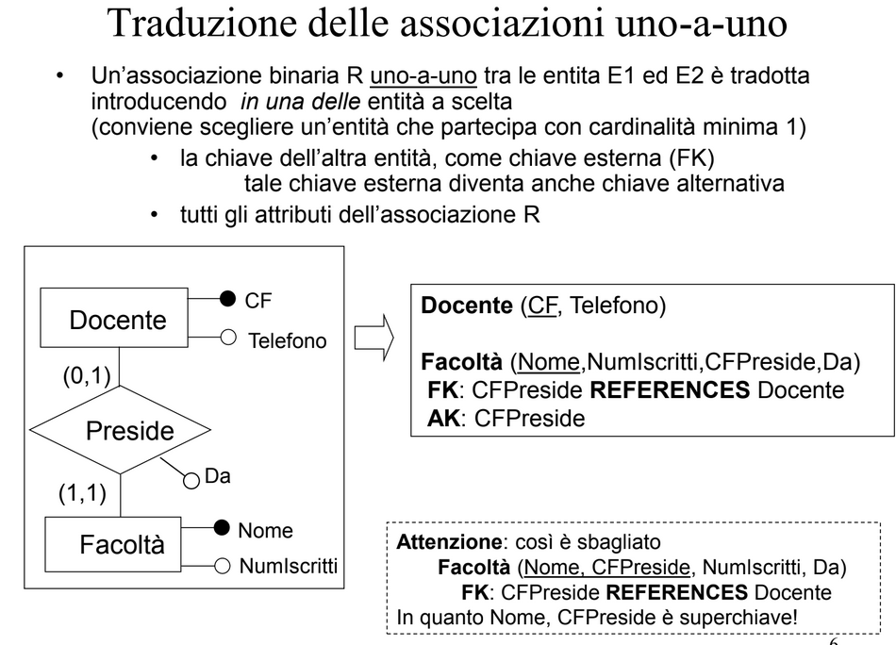
Traduzione degli identificatori esterni

Una componente di identicazione esterna di una entità E2 da una entita E1 tramite una associazione R comporta il trasporto della chiave primaria di E1 su E2.
- La chiave trasportata è foreign key rispetto all'entita E1.
- In questo modo l'associazione R tra E1 e E2 è automaticamente
tradotta

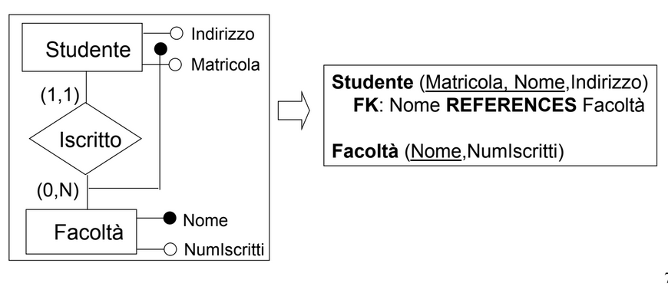
Chiavi alternative
Le AK si scrivono senza sottolinearle e poi si scrive AK: AlternativeKey, LE AK STANNO DOVE STA LA SUA FK

Chiavi Ternarie
Le ternarie funzionano sempre come chiavi Molti,Molti.

Quando hai una entità figlia non fare identificatori, prendi la chiave del padre e mettila sottolineata come FK (Ipermarket ha FK Via del Centro vendita)

Esercizio progetto relazionale 1

Manifestazione (Codice, Nome)
Luogo (Nome, Indirizzo)

Spettacolo (Numero, CodiceManifestazione, Ora-Inizio, NomeLuogo, DataDisp)
FK: CodiceManifestazione REFERENCES Manifestazione //Chiave esterna come scrivere
Disponibilità (Data, Nome)
FK: Nome REFERENCES Luogo

Ospita () messa dentro a spettacolo(è 1,1), abbiamo messo dentro le chiavi di disponibilità

Esibizione (CodiceManifestazione, NumSpettacolo, CodiceSIAE, Compenso)
FK NumSpettacolo REFERENCES Spettacolo
FK CodiceSIAE REFERENCES Artista

Esercizio 1 ancora

Manifestazione (Codice, Nome)
Spettacolo (Numero,CodiceManifestazione, Ora-inizio)
FK: CodiceManifestazione REFERENCES Manifestazione //chiave esterna e relazione 1 molti

Esercizio 06/02/23

Persona (CF, Indirizzo, NomeCittàResidenza, NomeCittàNascita, DataNascita)
(Cambiare sempre nome per renderlo capibile, da data ho messo dataNascita)
FK NomeCittàResidenza REFERENCES Città
FK NomeCittàNascita REFERENCES Città

Città (Nome, Regione, CFSindaco,SindacoDallaData)
FK CFSindaco REFERENCES Persona
AK CFSindaco ricordati sempre la AK
(Dare sempre uno sguardo all'ottimizzazione e la logica dietro,
non mettere sindaco dentro persona)

Altro es
Studente(Matricola,Nome,Cognome,Via)

Corso(Codice,Nome)

Esame (Codice,Voto,Esito, MatricolaStudente,CodiceCorso)
FK Matricola Studente REFERENCES studente
FK Codice Corso REF Corso

altro es

Artista(CodiceSIAE, Nome-arte)
Spettacolo (Numero,Ora-inizio)

Esibizione(Compenso, NumeroSpettacolo,CodiceSIAE)
Ricordati di sottolineare le ForeignKey in questo caso perché sono chiavi primarie
FK NumeroSpettacolo REF Spettacolo
FK CodiceSIAE REF Artista

Artista (CodSIAE,NomeArte, CodSiaeSostituto)

FK CoDSiaeSostituto REF Artista

Quando c’è un ciclo penso sempre a come se ci fosse altra entita stesso nome

Es 03 Zoo
Addetto(codAddetto)
Paese (Nome)
Genere(Nome)
Area(CodArea)

Gabbia(Posizione, NomeGenere, CodArea)
FK NomeGenere, CodArea REF Casa

Esemplari(CodEsemplare,NomeGenere, NomePaese, posizioneGabbia , nome…)
FK NomeGenere REF Genere
FK NomePaese Ref Paese
FK posizioneGabbia REF Gabbia
AK PosizioneGabbia

Controllo(data,CodEsemplare,NomeGenere, peso... )
FK CodEsemplare,NomeGenere REF Esemplari

Casa(NomeGenere, CodArea ,codAddetto )
FK NomeGenere REF Genere
FK CodArea REF area
FK codAddetto REF Addetto

Esercizio supermercato

Offerta(CodOff, Prezzo)

Prodotto(CodProdotto, prezzo)

Mese(Mese)

Negozio(CodNeg,Indirizzo)

Socio (CF, Nome, CodNegIscrizione)
FK: CodNegIscrizione REFERENCES negozio

Iper (CodNeg, N-casse)
FK CodNeg REF Negozio

Mini (CodNeg, N-reparti)
FK CodNeg REF Negozio
Sconto (%Sconto, MeseSconto, CodProdottoScontato,CodNegSconto)
FK MeseSconto REF Mese
FK CodProdottoScontato REF Prodotto
FK CodNegSconto REF Mini

Contiene(Quantità, CodProdContenuto, CodOffContenuto)
FK CodProdContenuto REF Prodotto
FK CodOffContenuto REF Offerta

TOP-TEN( Totale, CodOffTop, CodNegTop )
FK CodOffTop REF Offerta
FK CodNegTop REF Iper

Uso-Offer(CFSocio, CodOff, CodNegUsoOfferta, Data)
FK CFSocio REF Socio
FK CodOff REF offerta
FK CodNegUsoOfferta REF Iper

Non si ripete l’attributo del padre nel figlio, ma si sa che ce l’ha

IS-A specializzazione (padre-figli)

part of (parte di una cosa) concetto di aggregazione (rombo)

Azienda (Codice Azienda, Tipo Licenza)
Oggetti(Nome, Codice)
Utente(Codice_Azienda, Username_Univoco ,CF,Lista Permessi)
FK Codice_Azienda REFERENCES AZIENDA

Ricercatore(CF,)

Progetto(CodiceProgetto,nome,anno,durata, CFRicercatore)
FK CFRicercatore REFERENCES Ricercatore
AK CFRicercatore

Settore(Nome_Univoco, comitato)

Disciplina(Codice_disciplina,Nome_univoco_settore, Descrizione)
FK: Nome_univoco_settore REFERENCES Settore

Disponibilità annua (Anno,CFRicercatore)
FK CFRicercatore REFERENCES Ricercatore

Partecipa(Anno,CFRicercatore, CodiceProgetto, Costo,Mesi)
FK Anno,CFRicercatore REFERENCES Disponibilità annua
FK CodiceProgetto REFERENCES Progettazo

Fa_Riferimento(CodiceP,CodiceD,NomeUnivoco, parola chiave)
FK CodiceP REF Progetto
FK CodiceD,NomeUnivoco REF Disciplina

